http://www.scientias.nl/pesterijen-op-schoolplein-hebben-zeker-veertig-jaar-effect/

Pesterijen op schoolplein hebben zeker veertig jaar effect
- april 2014, Caroline Kraaijvanger
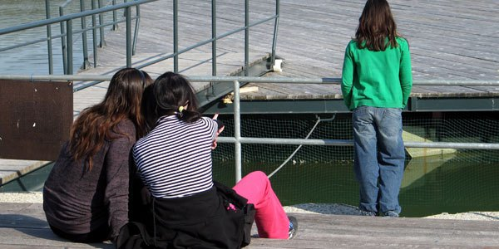
Zelfs veertig jaar later zijn de sociale, fysieke en mentale gevolgen die pesterijen op kinderen kunnen hebben, nog merkbaar. Dat blijkt uit een nieuw onderzoek.
Het is niet voor het eerst dat onderzoekers proberen te achterhalen hoelang kinderen nog last blijven houden van pesterijen. Eerder onderzoek toonde bijvoorbeeld al aan dat ze zelfs als jongvolwassenen nog hinder ondervinden van de pesterijen die ze als kind meemaakten. Het is wel voor het eerst dat onderzoekers nóg verder kijken en vaststellen dat zelfs veertig jaar later pesterijen nog negatieve gevolgen hebben voor de slachtoffers ervan.
Het onderzoek
De onderzoekers baseren hun conclusies op gegevens afkomstig uit de British National Child Development Study. Dit onderzoek bevat de informatie van kinderen die in één week in 1958 ter wereld kwamen. Het gaat om meer dan 7700 kinderen. De ouders van deze kinderen vertelden de onderzoekers op het moment dat de kinderen zeven en elf jaar oud waren in welke mate de kinderen met pesten te maken hadden. Vervolgens bleven de onderzoekers de kinderen volgen tot deze uitgegroeid waren tot vijftigers. Iets meer dan een kwart van de kinderen werd zo af en toe gepest. Vijftien procent werd regelmatig gepest. Die percentages zijn vergelijkbaar met de percentages in het hedendaagse Groot-Brittannië.
WAT IS PESTEN?
Onder pesten verstaan we herhaaldelijke pijnlijke acties die gericht zijn op leeftijdsgenoten die moeite hebben om zichzelf te verdedigen.
De effecten
Uit het onderzoek blijkt dat de mensen die als kind gepest werden daar zelfs veertig jaar later nog last van hadden. De personen die als kind gepest werden, waren er op hun vijfigste zowel fysiek als psychisch slechter aan toe dan de mensen die als kind niet gepest werden. Kinderen die regelmatig gepest waren, bleken later een grotere kans te hebben op depressies, angststoornissen en suïcidale gedachten. Bovendien waren mensen die als kind gepest werden, vaak lager opgeleid. En mannen die als kind gepest werden, hadden in vergelijking met mannen die niet gepest waren een grotere kans om op latere leeftijd werkeloos te zijn of een lager salaris te hebben. Pesten had ook effect op relaties. Mensen die als kind gepest waren, hadden een kleinere kans om op latere leeftijd een relatie te hebben. Ook waren ze doorgaans minder tevreden met hun leven.
Andere factoren
De negatieve effecten van pesten bleven zelfs overeind nadat de onderzoekers rekening hadden gehouden met andere factoren die aan deze negatieve effecten ten grondslag konden liggen. Denk aan IQ van de kinderen, emotionele en gedragsproblemen, de sociaal-economische status van ouders, enzovoort. “We moeten de perceptie dat pesten bij opgroeien hoort, loslaten,” stelt onderzoeker Louise Arseneault. “Leraren, ouders en beleidsmakers zouden zich ervan bewust moeten zijn dat wat op het schoolplein gebeurt op lange termijn grote gevolgen kan hebben voor kinderen. Programma’s gericht op het stoppen van pesten zijn heel belangrijk, maar we moeten ook tijdig ingrijpen om te voorkomen dat potentiële problemen tot lang nadat mensen volwassen zijn geworden blijven bestaan.”
De onderzoekers pleiten voor meer onderzoek. “Veertig jaar is een lange tijd. Dus er zullen ongetwijfeld nog andere ervaringen in het jonge leven van deze mensen zijn geweest die ze beschermd hebben tegen het pesten of die de effecten van het pesten verergerd hebben. Onze volgende stap is onderzoeken welke dat zijn.”

